МИНИСТЕРСТВО ЦИФРОВОГО РАЗВИТИЯ, СВЯЗИ И МАССОВЫХ КОММУНИКАЦИЙ РОССИЙСКОЙ ФЕДЕРАЦИИ
Ордена Трудового Красного Знамени федеральное государственное
Бюджетное образовательное учреждение высшего образования

МОСКОВСКИЙ ТЕХНИЧЕСКИЙ УНИВЕРСИТЕТ СВЯЗИ И

ИНФОРМАТИКИ

Кафедра «ит»

Лабораторная работа № 5
по дисциплине «Введение в информационные технологии»
по теме: «ОБЪЕКТНО-ОРИЕНТИРОВАННОЕ ПРОГРАММИРОВАНИЕ В PYTHON»

Выполнил студент группы:
БВТ2604
Оборотов Никита Александрович
Проверил:
Павликов А.Е.
Мосева М.С.

Москва 2026
Оглавление
Введение 3
Выполнение 4
Выводы 6

Цель и задачи работы:
Целью данной лабораторной работы является: изучить основные принципы объектно-ориентированного программирования в Python; научиться создавать классы и объекты, определять атрибуты и методы, использовать конструктор класса, применять инкапсуляцию, наследование, абстракцию и полиморфизм, а также переопределять методы родительских классов.
Задачи: В ходе выполнения лабораторной работы необходимо разработать небольшой объектно-ориентированный проект управления транспортными средствами, последовательно применяя изучаемые возможности языка Python.

Выполнение

Задание 1
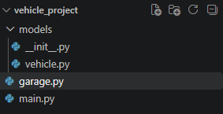
Создание структуры проекта

Задание 2
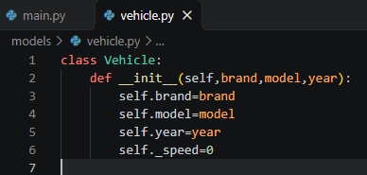
Создаём класс vehicle

self — это переменная, которая заменяет собой имя конкретного объекта, с которым мы сейчас работаем а после идут атрибуты
атрибут — это переменная, которая находится внутри класса или объекта.
_speed «защищённый» атрибут внутри класса, который мы изменяем это начало инкапсуляции
Инкапсуляция — это когда данные объекта спрятаны внутри класса, а снаружи с ними работают только через его методы.

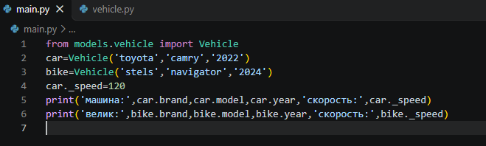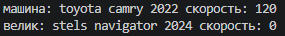
Пример того что скорость не связана с обоими видами транспорта

Задание 3
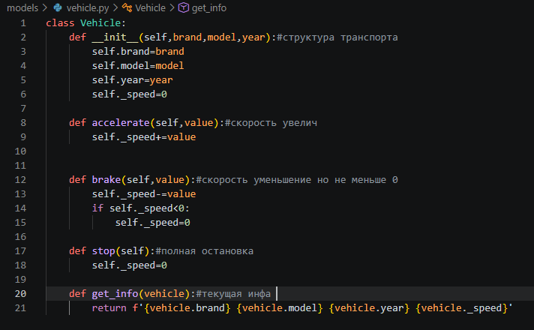
Добавляем методы объекта

Метод — это функция внутри класса. Действие, которое умеет делать объект.
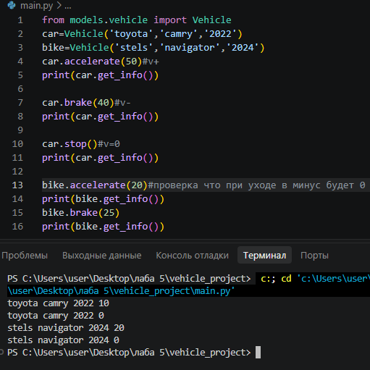
Работоспособность методов

Задание 4
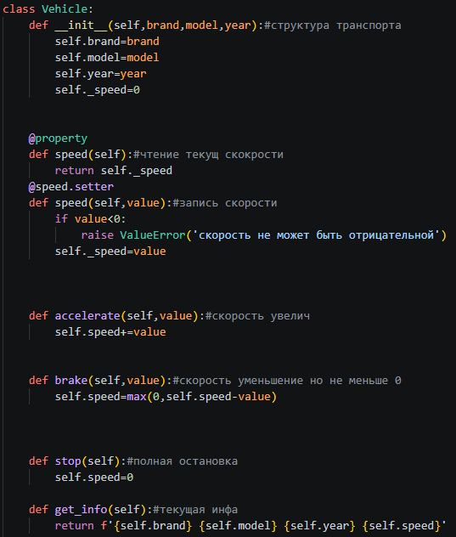
Добавили свойства @property и @speed.setter или же провели инкапсуляцию

Свойство — это специальный инструмент в Python, который позволяет превратить обычный метод (функцию) класса в «виртуальный» атрибут.
Геттер — это метод для чтения скрытого атрибута.(@property)
Сеттер — программа автоматически проверяет данные если норм то сохраняет(@speed.setter)
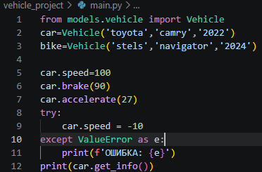
При вводе отрицательного числа будет ошибка
Задание 5
Создаём метод __str__ что бы сразу получать всю текущую инфу

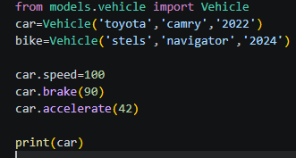
Выводится верный результат

Задание 6
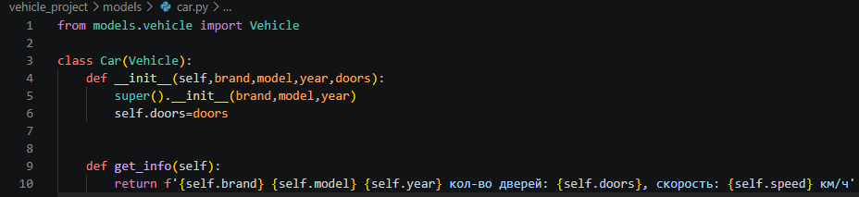
Создаём класс car
Наследование — это когда новый класс (Car) создаётся на основе существующего (Vehicle) и получает все его атрибуты и методы, не переписывая их заново.
super().init(brand, model, year) — вызов конструктора родительского класса, чтобы он настроил общие атрибуты (brand, model, year, _speed), а класс-наследник не дублировал этот код и добавлял только свои поля (doors).
Переопределение — это создание в классе-наследнике метода с тем же именем, что и в родителе, но с другим поведением. Car переопределяет get_info(), добавляя в описание количество дверей.
Отличие car от car.get_info(): car — это объект, он хранит данные (марку, модель, год, скорость). car.get_info() — это вызов метода над объектом: действие, которое читает эти данные и возвращает готовую строку. При этом print(car) берёт версию get_info() именно класса Car, потому что Python ищет метод у фактического типа объекта. Поэтому при печати видно и количество дверей.
Задание 7
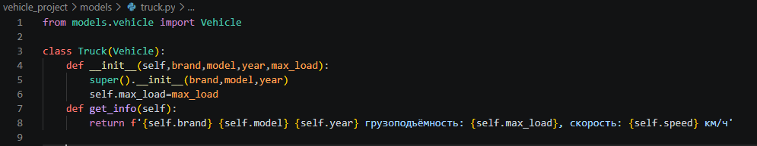
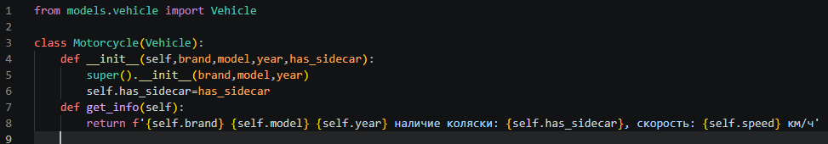
Создал два новых класса транспорта
Задание 8
Это класс, у которого есть незаконченный метод — объявлен, но без тела (вместо кода стоит pass)
@abstractmethod — декоратор, помечающий метод без реализации: каждый наследник обязан написать свою версию этого метода
Класс Vehicle теперь наследуется от ABC и содержит абстрактный метод move(), поэтому попытка создать Vehicle() напрямую вызывает TypeError (зафиксировано в main.py через try/except). Абстракция задаёт общий контракт: все наследники — Car, Truck, Motorcycle — обязаны реализовать move() каждый по-своему.
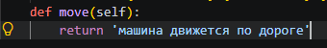
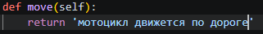
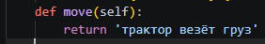
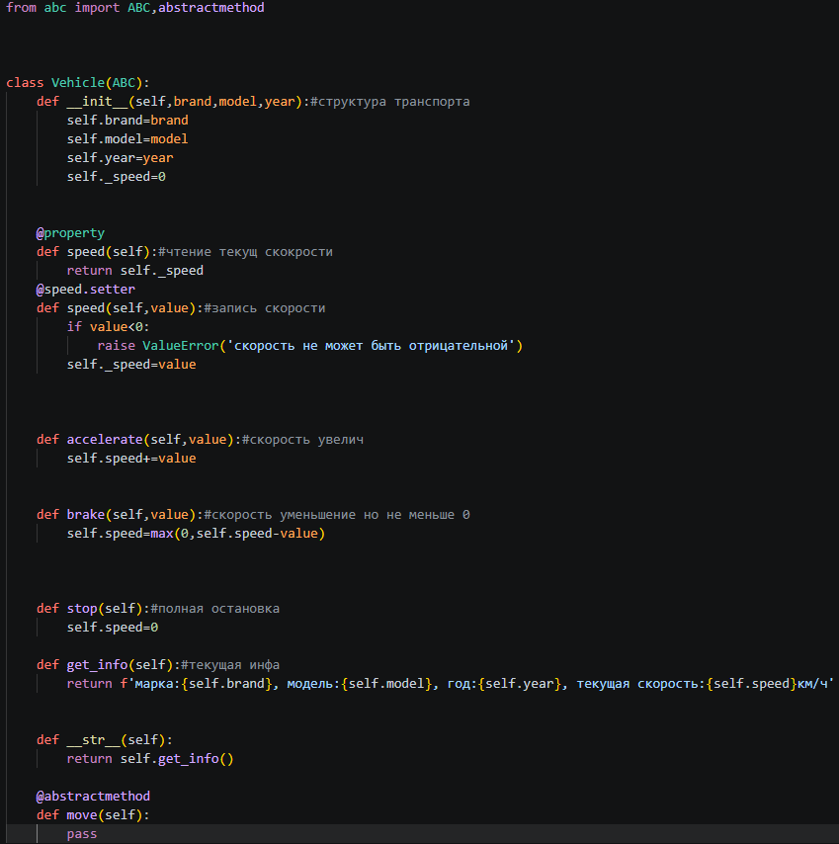
Появление метода move() с декоратором @abstractmethod в классе, унаследованном от ABC, означает, что класс содержит метод без реализации. По правилам модуля abc класс, в котором есть хотя бы один нереализованный абстрактный метод, считается незавершённым, и создать его экземпляр нельзя — при попытке Vehicle(...) Python выдаёт TypeError без исполнения кода внутри класса.
Задание 9
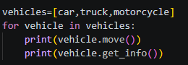
Python при вызове vehicle.move() смотрит на сам объект (какой у него класс) и вызывает move() из этого класса
Задание 10
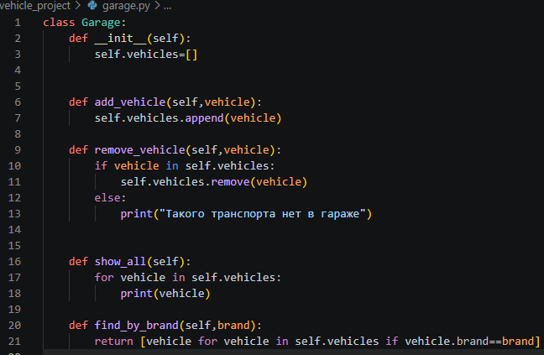
Создаём класс гараж что бы автоматически получать вывод и заносить туда транспорты

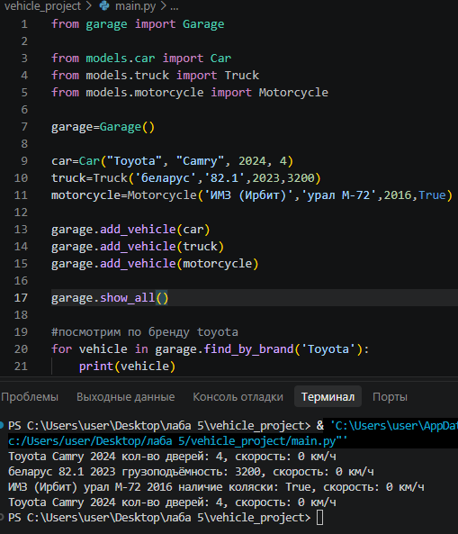
Проверка
Задание 11
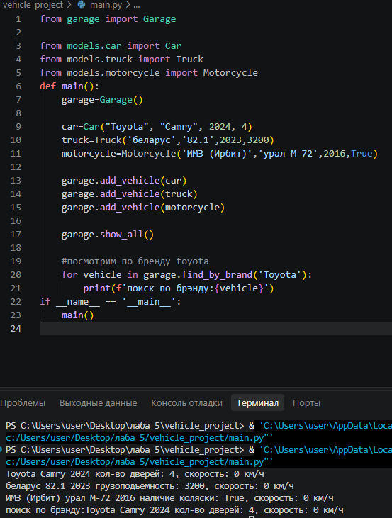
Организация main() и запуска только в main
Задание 12

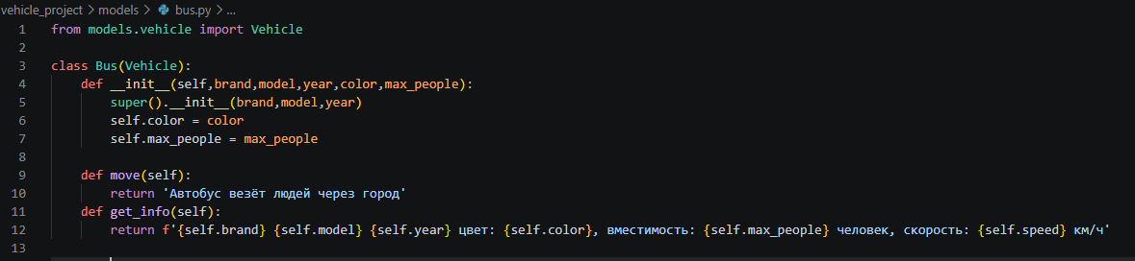
Реализовал класс автобус
Автобус наследуется от Vehicle. Собственных атрибута два: color (цвет) и max_people (вместимость, человек). Общая часть объекта инициализируется через super().__init__(brand, model, year), метод get_info() переопределён с учётом новых атрибутов, абстрактный метод move() реализован: «Автобус везёт людей через город».
Автобус добавлен в общий список и в Garage, отображается методом show_all() вместе с Car, Truck и Motorcycle. Ни Garage, ни полиморфный цикл не изменились — добавление нового класса не потребовало специальных проверок его типа (isinstance/type нигде не используются). [скрин: models/bus.py, main.py, терминал]
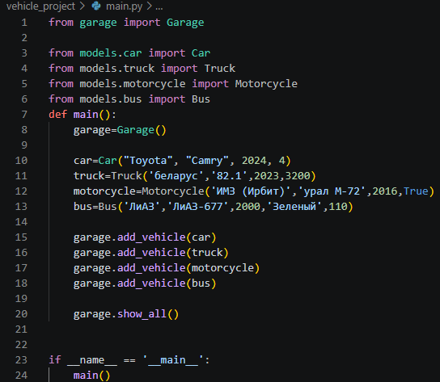
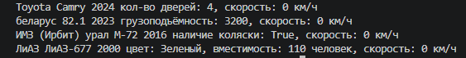

Вывод
В ходе лабораторной работы получен объектно-ориентированный проект vehicle_project, развивавшийся от задания к заданию: создан базовый класс Vehicle с конструктором __init__; объекты имеют независимое состояние; реализованы методы accelerate/brake/stop/get_info (торможение не уводит скорость в минус). Инкапсуляция сделана через защищённый атрибут _speed и свойства property: сеттер запрещает отрицательную скорость и выбрасывает ValueError. Метод __str__ даёт удобное текстовое представление объекта.
Наследование показано классами Car (doors), Truck (max_load) и Motorcycle (has_sidecar): общая часть объекта инициализируется через super().__init__(), поведение меняется переопределением get_info(). Абстракция реализована через ABC и @abstractmethod: Vehicle остаётся абстрактным классом, попытка создать его экземпляр фиксирует TypeError, каждый наследник обязан реализовать move().
Полиморфизм — один цикл вызывает move()/get_info() у объектов разных классов без проверок isinstance(): Python выбирает реализацию по фактическому классу объекта. Взаимодействие объектов организовано композицией: класс Garage хранит транспортные средства и работает через общий интерфейс Vehicle — добавление нового класса Bus с двумя собственными атрибутами не потребовало изменения кода гаража и циклов. Главный практический результат: общий интерфейс базового класса упрощает расширение программы — новые типы добавляются без изменения существующего кода, работающего через общий интерфейс.

